2024年5月16日今日动态
今天是星期四，晴天。共有24位小朋友来园，请假1人，其中徐旻玥请事假。
周发展目标：
1.通过调查、观察等学习方式对蚊子进行初步探究，发现其明显特征和生活习性。
2.知道蚊子是害虫，并了解常见的驱蚊方式。
一、户外活动
爱玩是孩子们的天性，丰富多彩的户外体育游戏活动是孩子们健康成长的源泉。针对幼儿好动好玩的年龄特点，每天坚持户外活动，是幼儿园的基本活动之一。今天我们的户外区域是滑滑梯。
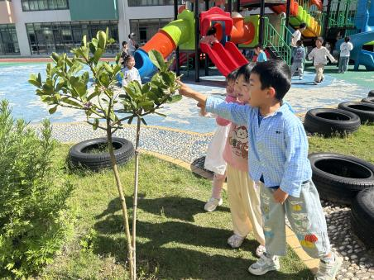  我们又来看我们的柠檬树啦，又长了好多哟，我来数一数一共又7个，有的大有的小。 | 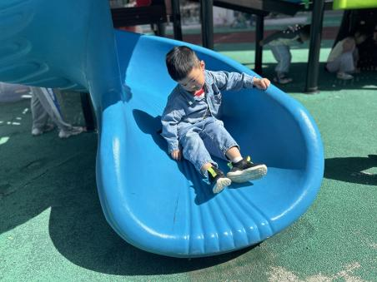  太阳暖洋洋的晒在身上真舒服呀，整个人都懒洋洋的了。 | 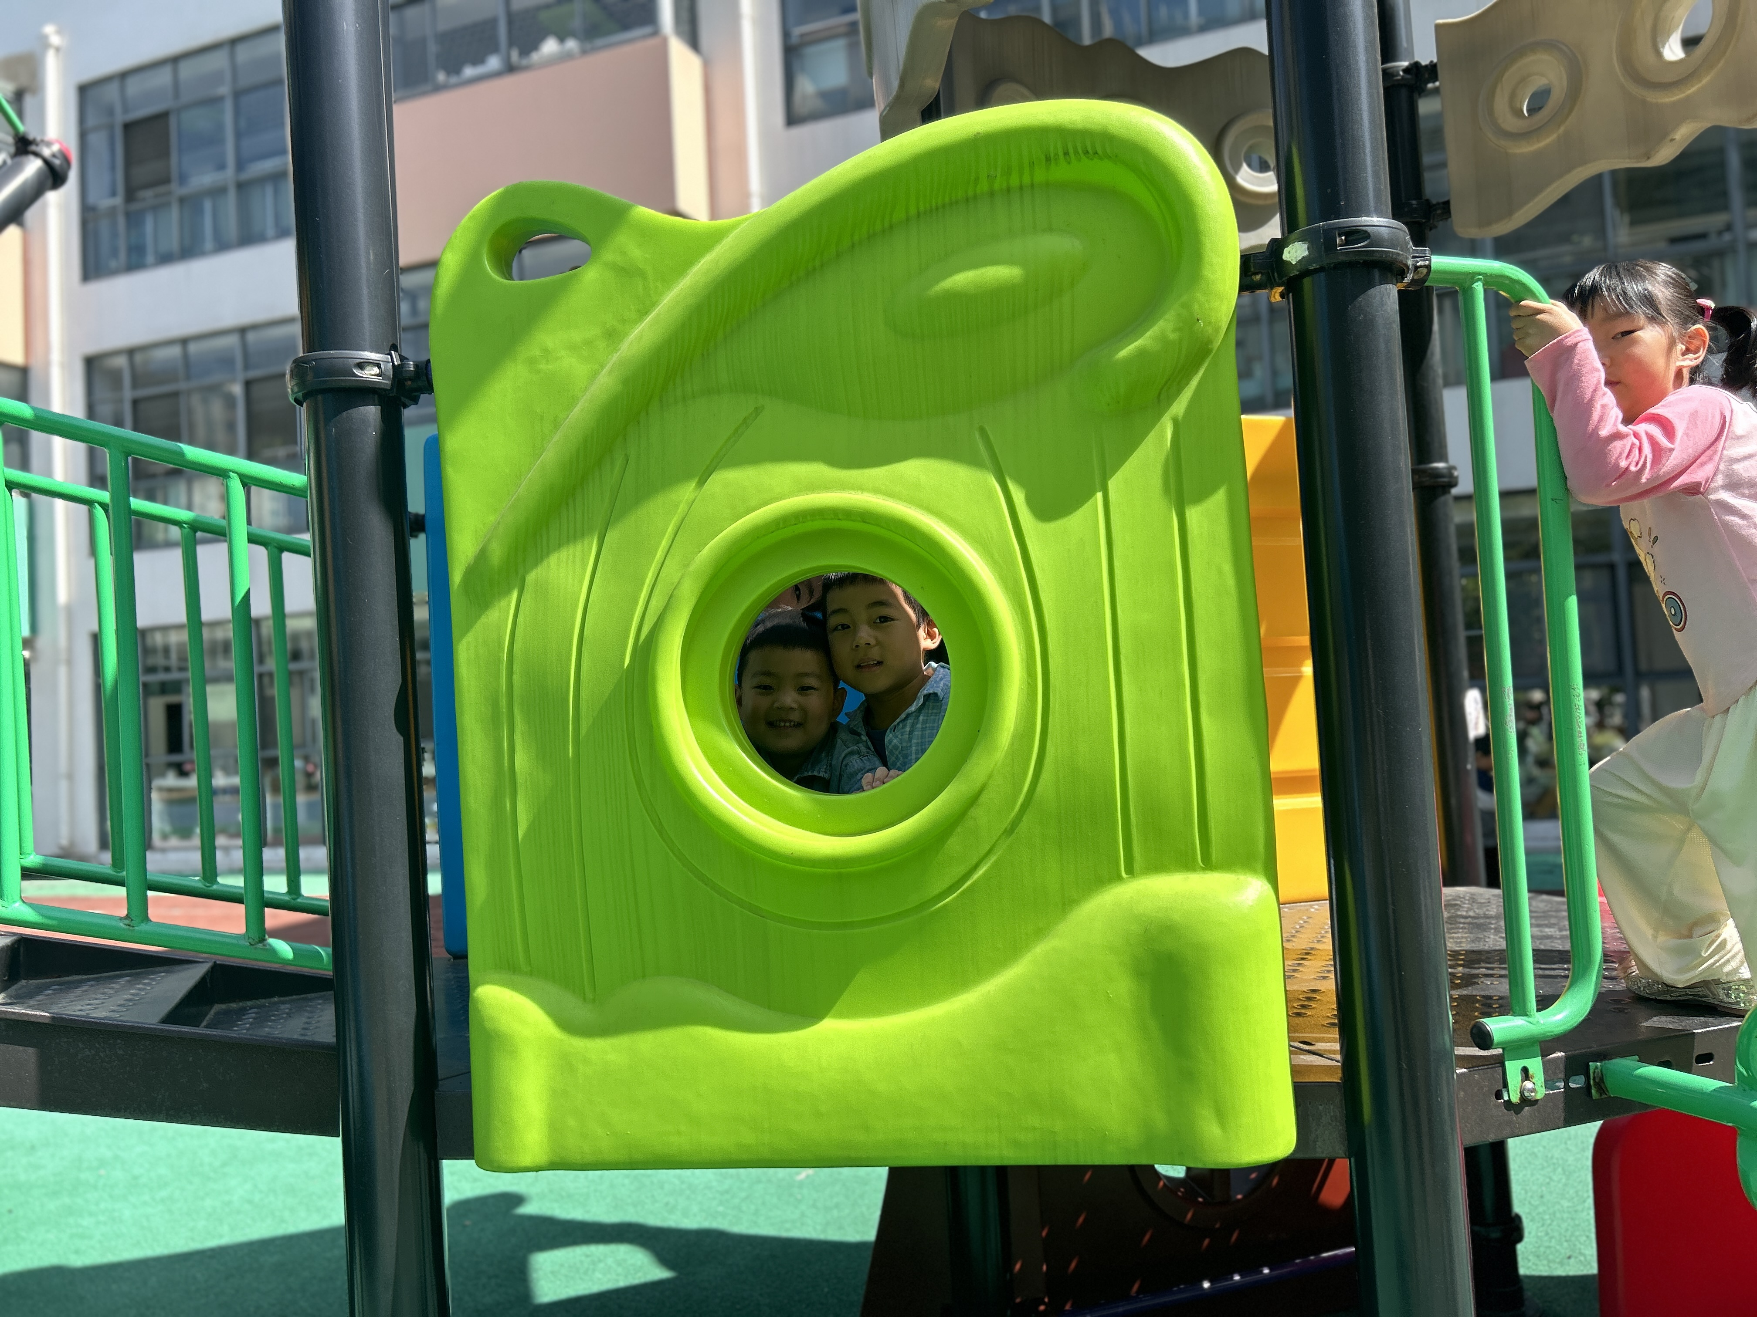  你好呀，我们从这个洞洞里向外看。你能找到我吗？
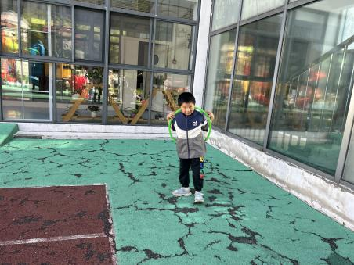  太阳光一照，我的眼睛有点疼，那我就在阴凉处玩一会儿呼啦圈吧，看我变成了一只小乌龟。 | 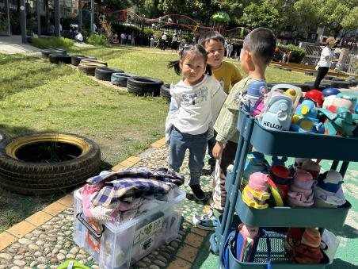  玩了一会儿我觉得有点热，我就来脱外套啦，我是个会自己照顾自己的小朋友哟。 | 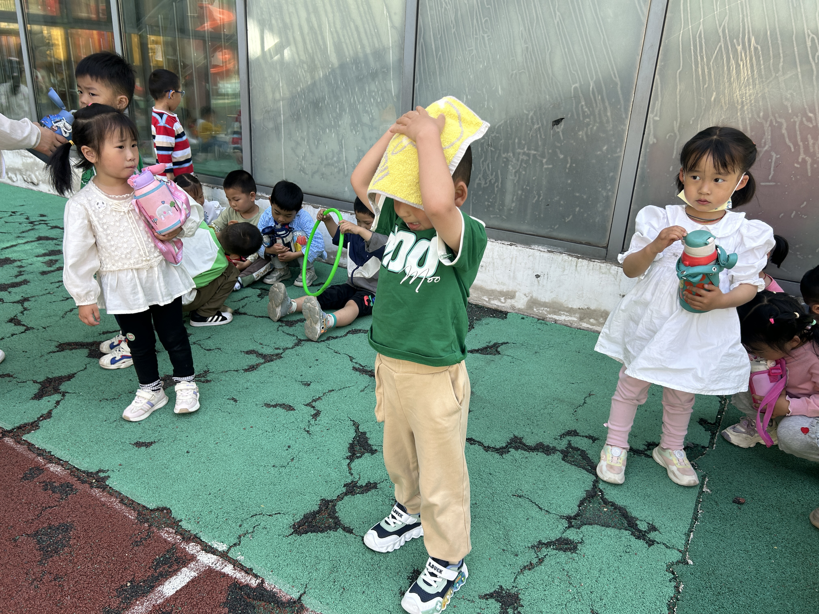  户外结束真是太热了，我出了很多的汗，我先自己擦擦头上的汗，擦不到的地方再请老师帮忙擦。

- 集体活动：社会《蚊子是害虫》
蚊子是一种小型昆虫，身体分为头、胸、腹三部分，头上有一对眼睛和触角。蚊子除了叮咬吸血、骚扰人体外，还会传播疾病。通过本次活动，小朋友们了解到蚊子是一种害虫后，更加对其加深了厌恶，自然而然产生了想要消灭蚊虫的想法。
表扬这些小朋友能认真倾听，知道蚊子是害虫：金文哲、刘郑勋、官同羽、褚浩宸、赵奕承、易筱曦、王婉苏、汪雪婷、张竹青。
表扬这些小朋友能积极参与活动，大胆讲述蚊子对人们的害处有哪些：丁秋铭、熊梓轩、程诺、孙思淼、吴燚、顾晨怡、蔡娅宁。
希望这些小朋友能遵守规则，认真倾听，爱思考勤动脑：张梓祎、梁佳硕、张铭昊、徐燃、郭静悠、夏一心、殷颂惜、顾羽汐。

三、区域游戏
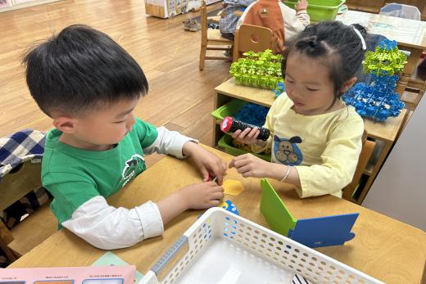  我们一起来看看这些卡片放到镜子前会变成什么样子呢？ | 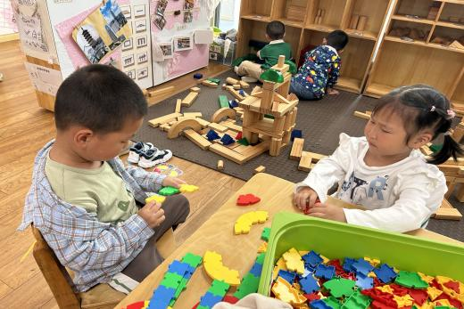  牛牛：我来帮你吧。  小面包：我不要你帮忙，我想自己来。  牛牛：没关系的，马上就好了。
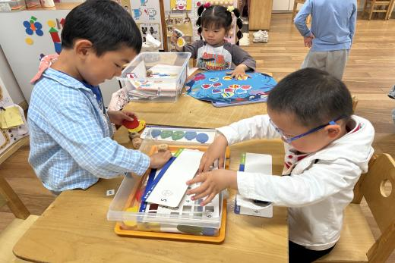  今天是我玩得又一种玩法，先放好数字卡片，再根据图示找到相同图片、相同数量的气球。 | 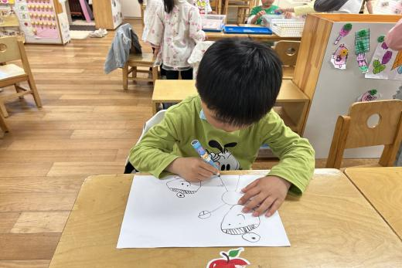  我看到老师就是这样画小朋友的头的，我再给他换个发型、加上身体，是不是很可爱呀。

四、生活活动
今天的午饭是海鲜菇丝瓜鸡蛋火腿、青椒炒肫肝和西红柿白菜汤。
序号 | 姓名 | 用餐习惯  （⭐又快又专注△发呆、到处张望） | 坐姿  （⭐端正△需要多次提醒）
1 | 张梓祎 | △ | △
2 | 丁秋铭 | ⭐第8名 | ⭐
3 | 吴燚 | △ | ⭐
4 | 梁佳硕 | ⭐第9名 | ⭐
5 | 金文哲 | ⭐ | ⭐
6 | 刘郑勋 | ⭐2 | ⭐
7 | 张铭昊 | △ | △
8 | 熊梓轩 | ⭐ | ⭐
9 | 程诺 | ⭐第5名 | ⭐
10 | 孙思淼 | ⭐ | ⭐
11 | 官同羽 | ⭐ | ⭐
12 | 褚浩宸 | ⭐ | ⭐
13 | 赵奕承 | ⭐第3名 | ⭐
14 | 徐燃 | △ | △
3 | 郭静悠 | ⭐第1名 | ⭐
16 | 夏一心 | ⭐第7名 | ⭐
17 | 殷颂惜 | ⭐第4名 | ⭐
18 | 顾羽汐 | ⭐ | ⭐
19 | 顾晨怡 | △（8次） | ⭐
20 | 易筱曦 | ⭐ | ⭐
21 | 王婉苏 | △（11次） | ⭐
22 | 徐旻玥 | ⭐ | ⭐
23 | 汪雪婷 | ⭐第10名 | ⭐
24 | 张竹青 | ⭐ | ⭐
25 | 蔡娅宁 | ⭐第6名 | ⭐

五、家园配合
1.最近感冒咳嗽恢复后来园的小朋友戴好口罩，再另备一个口罩更替。
2.周一到周四放学时间：上延时班16:30、不上延时班：15:30
周五统一放学时间是：15:30

